Witam
Przesyłam kolejne zadania na czwartek i piątek 2-3.04.2020
Wiosenne przebudzenia zwierząt.
- Przeczytaj tekst lub poproś rodzica. Brakujące fragmenty uzupełnij wyrazami w odpowiedniej formie a następnie przepisz do zeszytu:
ŚWISTAK
NIEDŹWIEDŹ
BORSUK
JEŻ
ŚLIMAK
ŻABA
,,Jakie zwierzęta budzą się wiosną z zimowego snu ?”
Ze snu zimowego budzą się zwierzęta,
Tyle ich dokoła, że trudno spamiętać.
Hen, w górach zaświstał mały zawadiaka:
- Już wiosna! Już wiosna! Słuchajcie ………………
Całą długą zimę w jaskini przesiedział
Ten brunatny olbrzym. Strzeżcie się …………………
Obudził się głodny, więc jedzenia szuka,
Dlatego dziś pusta jest jama …………………..
Kolczasta kuleczka… No , jakie to zwierzę ?
- Nie można mnie nie znać! Przecież jestem ………………….
-Jak dobrze, że wreszcie skończyła się zima,
Wezmę dom na plecy i pójdę! rzekł……………………..
- Bocian nie przyleciał! Za chory! Za słaby!
cieszą się w sadzawce rechotliwe …………………….
- Jeżeli chcesz wiedzieć jak wyglądają zwierzęta z wiersza wyszukaj je na podanych ilustracjach lub Internecie oraz odpowiedz na pytania / załączniki 1,2
- Wykonaj działania matematyczne/ załącznik 3

- Przesadzamy rośliny doniczkowe. Obejrzyj filmiki i wykonaj kolejne czynności przy przesadzaniu roślin.
a) Obejrzyj film ,, Jak przesadzać rośliny doniczkowe’’ https://www.youtube.com/watch?v=_yqBVbk8z4A&t=1s
oraz ,,Jak przygotować doniczkę” https://www.youtube.com/watch?v=UqWBOHniGG4&t=7s
b) Przeczytaj / lub poproś rodziców o przeczytanie wyrazów. Zapisz je w zeszycie:
DONICZKA
KARAMZYT/ KAMYCZKI
ZIEMIA ROŚLINA
WODA

NAWÓZ

c) Przygotuj wyżej wymienione rzeczy i przesadź / z pomocą mamy, rodzeństwa/ wybraną roślinę. Wykonaj zdjęcie wykonywanej/nych czynności.

Poniżej załączniki: 1,2,3

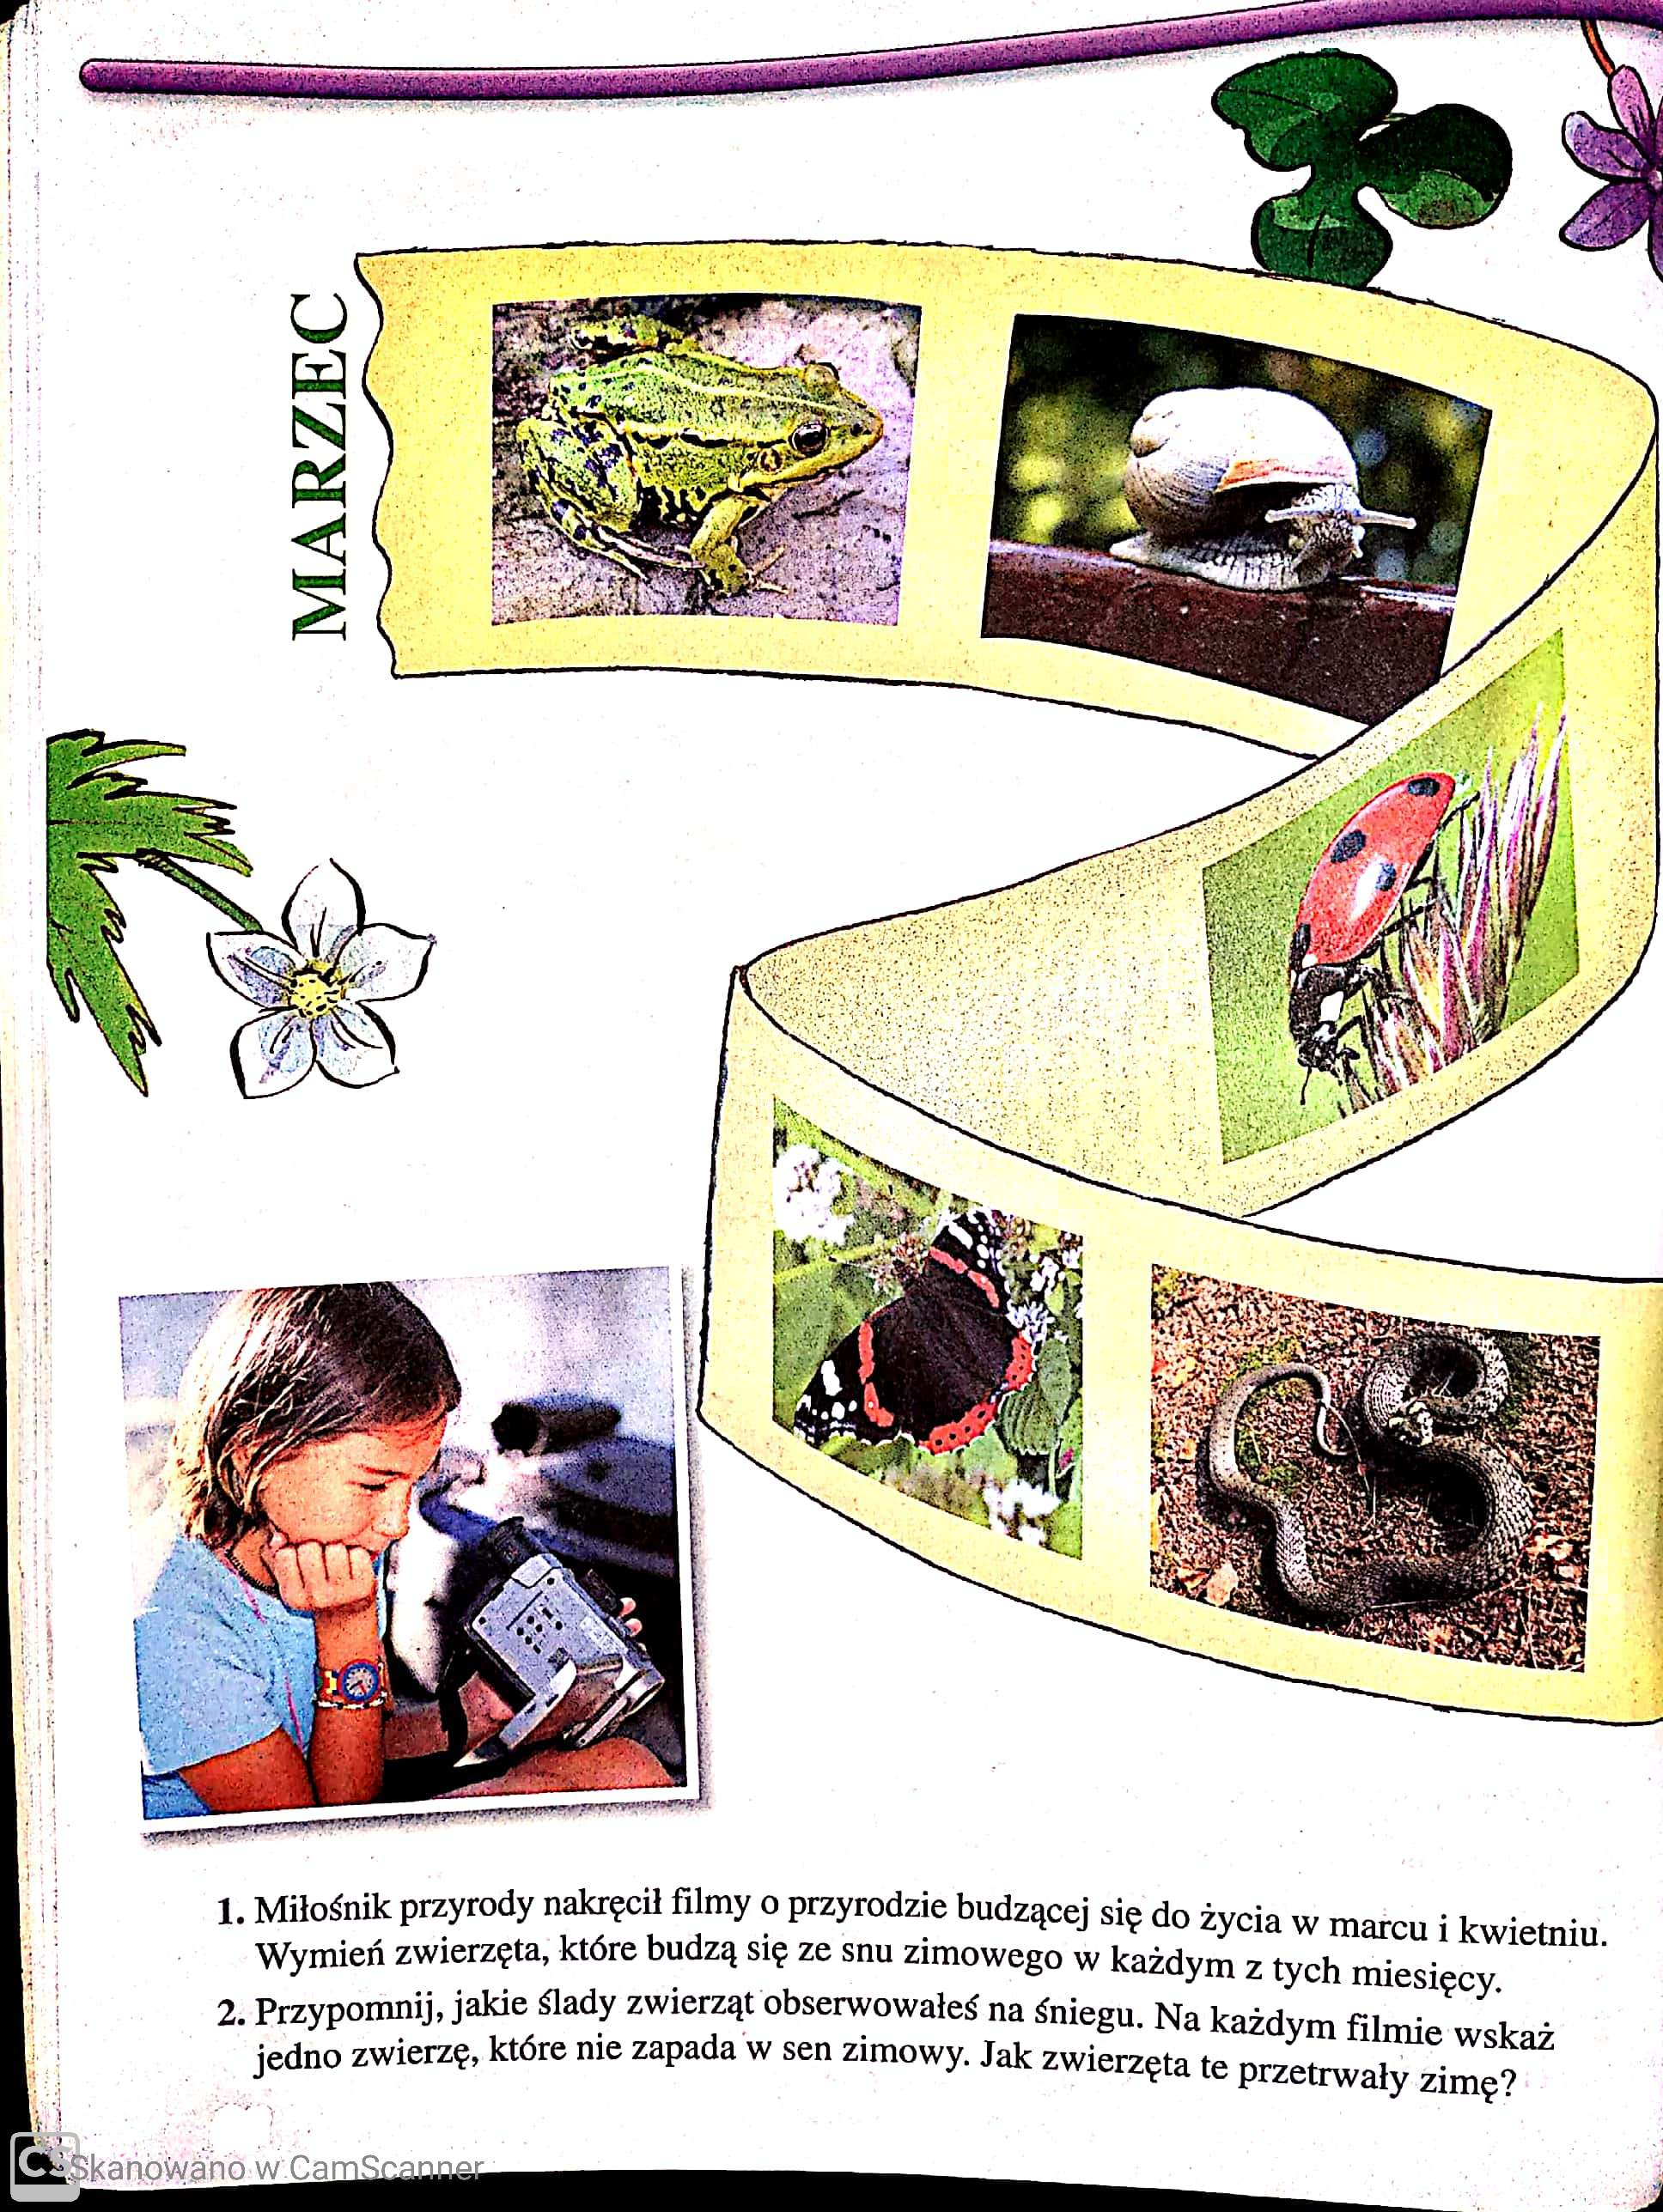
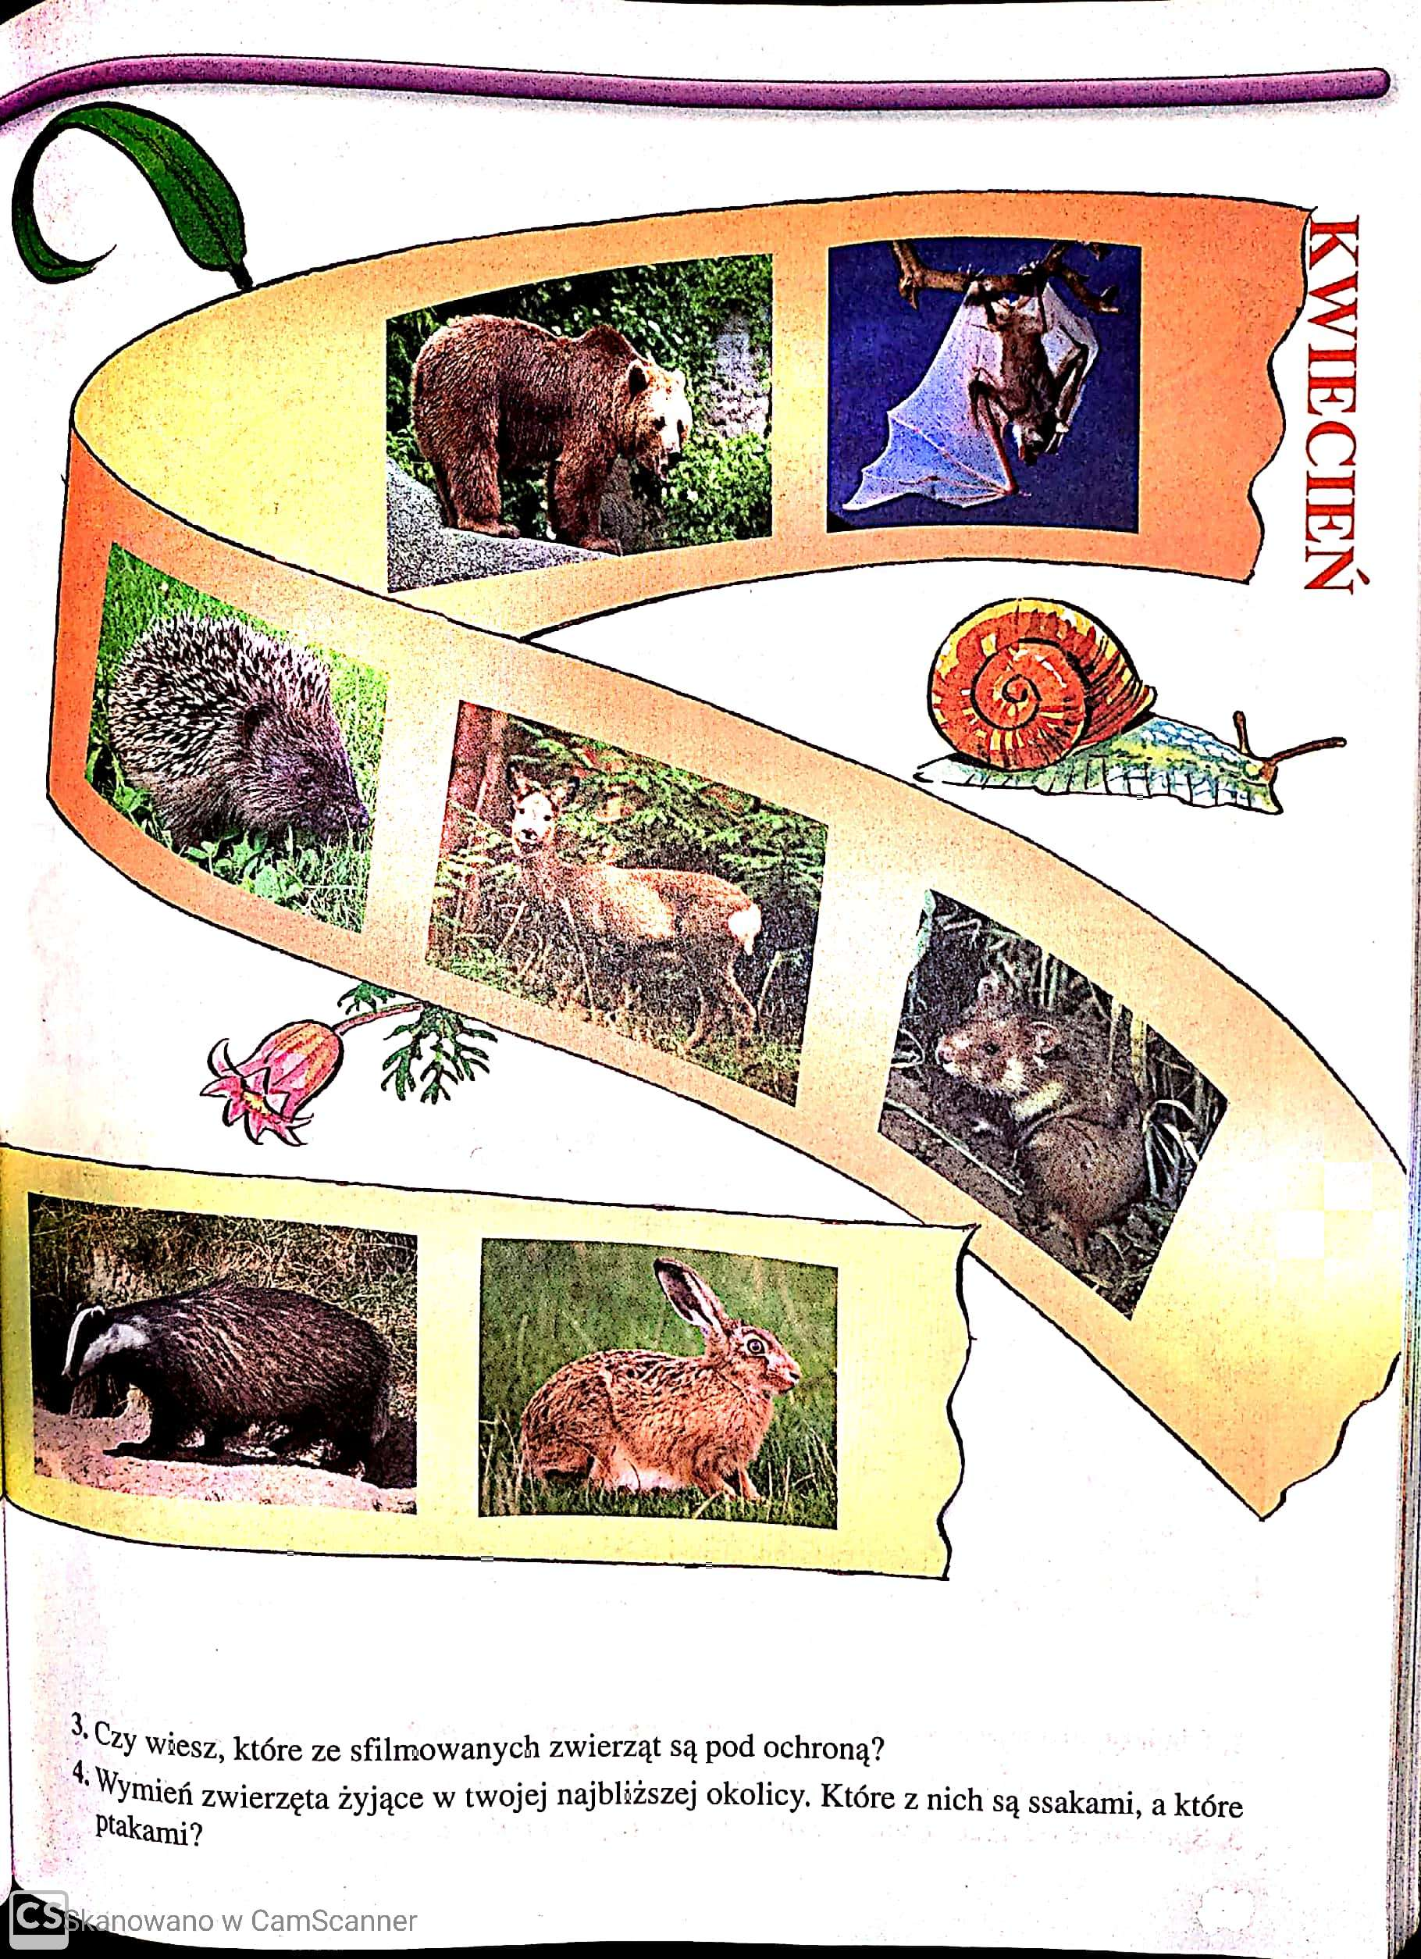
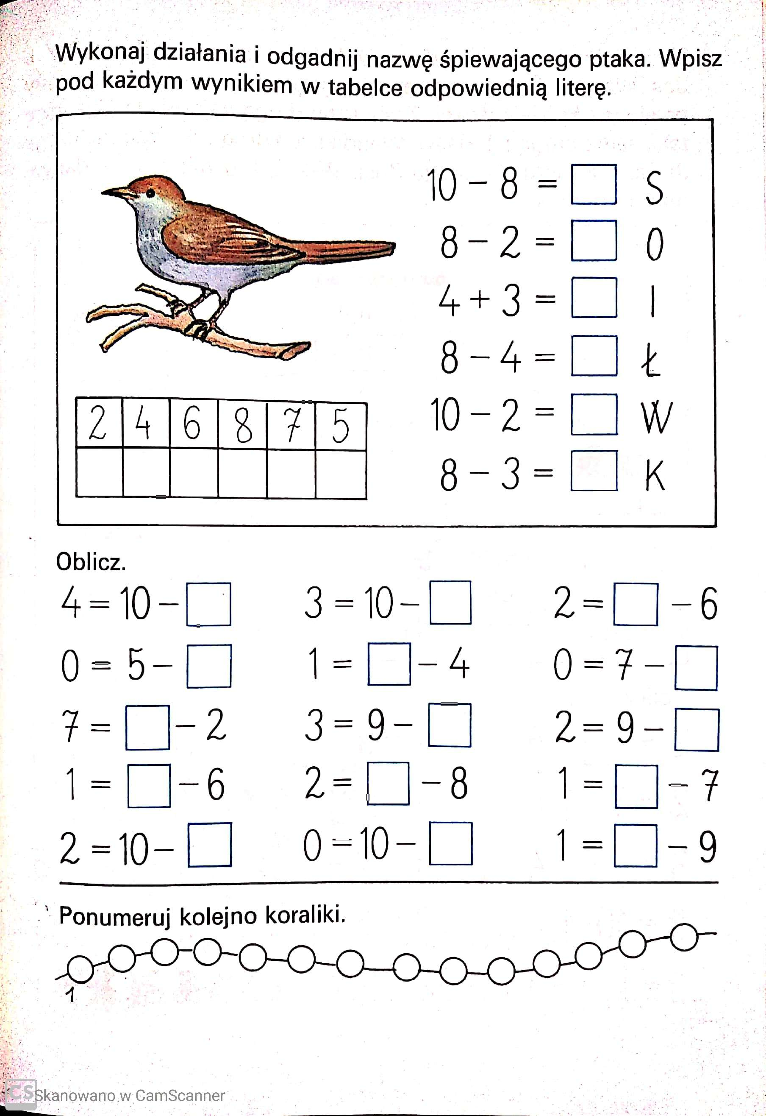

Muzyka

- Przypomnijmy sobie wiadomości z poprzedniej lekcji.

a)
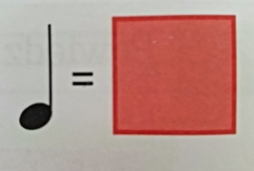
i czarną główkę
Ćwierćnuta ma laseczkę

b) Ćwierćnuta to wartość do maszerowania.
Skopiuj poniższy link i umieść w oknie przeglądarki
Maszeruj przy muzyce.
https://www.youtube.com/watch?v=lbB770dSoI0

Przejdźmy do ćwiczeń.
- Wymyśl imiona dla dzieci tak, by jednej ćwierćnucie odpowiadała jedna sylaba w słowie . 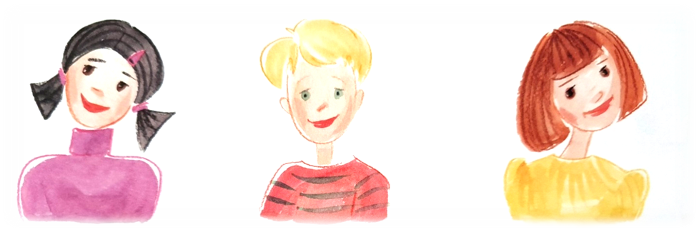
….… - ……. ……. - ……. ……. - ……. - ……. - ……..

- Powiedz wierszyk jednocześnie klaszcząc w rytmie ćwierćnut (dzieląc słowa na sylaby).
Ślimak, ślimak pokaż rogi,
dam ci sera na pierogi.

Podpowiedź (Śli-mak, śli-mak po-każ ro-gi,
dam ci se-ra na pie-ro-gi.)

04.2020/piątek
Wiosna w ptasiej rodzinie czyli wiosenne powroty
- Przeczytaj sam lub poproś rodzica, rozwiąż i przepisz zagadki:

CZARNO –BIAŁY PTAK
PO ŁĄCE SPACERUJE
LUBI STAĆ NA JEDNEJ NODZE,
ŻABKI KONSUMUJE. B…………..

NA SKRZYDEŁKACH WĄSKICH
ZZA MÓRZ POWRÓCIŁA, UWIJA SIĘ JUŻ.
O WŁAŚNIE GŁOSI NAM WIEŚĆ’.
LEPI GNIAZDO, WOŁA,, CZEŚĆ’’ J……………….

- Co robią ptaki, gdy powracają z ciepłych krajów?
Czy wiesz, że….
bociany najchętniej zajmują stare gniazda, zasiedlane przez wiele lat zbudowane na wysokich słupach, starych drzewach, dachach domów;
jaskółki budują gniazda z gliny i grudek błota;
skowronki budują gniazda na ziemi, z traw i mchu;
szpaki zamieszkują w budkach lęgowych;

- Rozpoznaj na ilustracji ptaki powracające do nas na wiosnę. Nazwij je.
Wykonaj ćwiczenie klasyfikacyjne: połącz rysunek ptaka z jego gniazdem i nazwą /załącznik 1
- Wyszukaj w Internecie i posłuchaj: klekotu bociana, odgłosów jaskółki , skowronka i szpaka.
- Wykonaj działania i odpowiednio wpisz litery a poznasz nazwę ptaka / załącznik 2
- Co to za ptak?- gra edukacyjna /załącznik 3
- Zastanów się, w jaki sposób możesz pomóc mamie w pracach porządkowych. Może razem z siostrą umyjecie łazienkę? Napisz lub narysuj w czym pomogłeś?
Pozdrawiam
Załączniki: 1,2,3

